**Healy天人合一人體經絡與全息共振**



我們先反向思考，經絡到底怎麼來的？**從數學的立場來看，經絡一定是由基頻再演變出高頻諧波的；從演化的立場看，低等動物的迴圈只有一個基頻，全身只有一個共振腔，可視為一個由簡單彈性動脈腔與一條條較堅硬的周邊血管所組成的壓力腔的構造。**越是高等動物，身體結構越複雜，血液迴圈也越複雜。

人類胚胎發育的過程也等於重演全部的演化過程：魚期、烏龜期（兩棲動物）、爬蟲期、哺乳動物期，最後才是人。心臟剛開始形成時也只連接一條主動脈，只有一個基頻，是主動脈的天然頻率，接著在適當的位置長出肝來了，跟著耦合出第2個諧波，在恰當的位置又接著長出腎來了。一個個經絡就長出來了，到形成一個胎兒時，全部12個經絡完全長成。

演化的過程也是一個個的經絡從前面去產生後面的，發生的過程也是一樣，所以才會讓整個器官的演化過程看起來就像胚胎發生的過程一樣，這是很有意思的現象。是我們由經絡能量觀點所看到的動物演化程式假想圖。但這整個過程不是全由基因決定的，心臟提供能量，基因物質決定生長的材料。

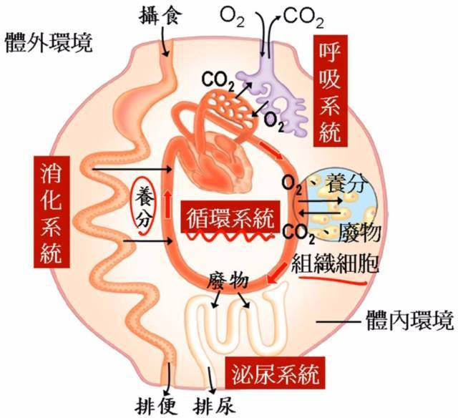

心臟跳到肝的共振頻率，肝的細胞就湊過來，長成肝的樣子，不能參與共振的細胞就不是肝的部分，這些細胞就變成身體其他組織。所以所有動物的肝都長一個樣子，甚至位置也都長在相同對應的位置。心臟一開始只有一個血管，這個血管只有1個共振頻率。

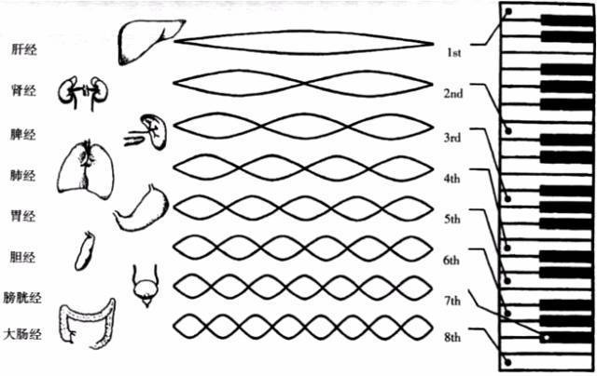

但是肝臟長出來後，它們兩個耦合，就又會發生第2個頻率，然後腎臟長出來，腎臟還是2，可是它又耦合產生3，脾經來又會耦合產生4。演化過程裡面它就一個一個發生出來，胚胎發育的過程也是如此。胚胎在發育的時候會把物種演化的過程再重複一次。

要從只有1條經絡的動物變成2條經絡的動物，然後再從2條經絡的動物變成3條經絡的動物，慢慢地生長，最後發育成熟。如果是猴子，可能只長到第8條或是第9條經絡就停止了，而猩猩可能長到第10條經絡，它的胚胎就停在那兒了。演化到人的時候才長出第11條和第12條經絡。

心臟一定要不停地跳動，一方面是提供能量，另一方面是讓基因演化，促使胚胎產生不同的器官。胎兒發育的時候，心臟的頻率並沒有迅速改變，但是內臟的複雜度卻越來越高。（詳情見王唯工《氣的樂章》一書）

以我們的實驗為例，老鼠可以分析到7個諧波，再後面就沒有能量了；分析青蛙，可能只有4或5個諧波；昆蟲大概只有1個諧波，因為它是開放式的循環系統;分析人的話，則有10個以上的諧波。複雜度不斷增加，也就是器官的種類不斷增加、經絡越來越多；青蛙可能只有胃經，到了老鼠開始有膀胱經，人才發展到小腸經，後面大概是心經。之後人越來越聰明，心經大概就會越來越明顯。

明確地說，穴道就是靜脈跟動脈中間一些微迴圈的體系，假如去看人體解剖的話，也就是動脈分支的微循環特別多的地方，再加上這個地方有很多的神經，這樣的一個點就是穴道。穴道是振動的最大點，也就是反節點。而壓到穴道，抑制振動，就會抑制大動脈中傳送的壓力波。穴道就像模擬用的小彈簧，是會加強血液壓力波往下輸送的中繼站。

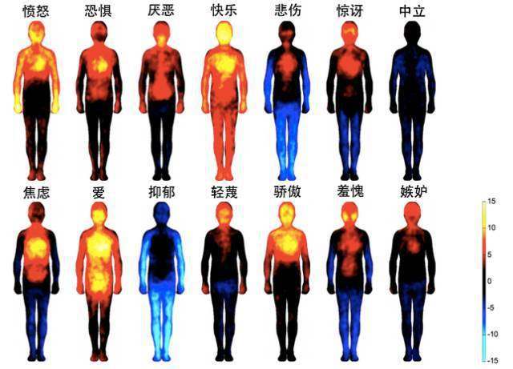

在心臟收縮產生的波動傳遞到一個器官時，它只要匹配這個共振的頻率，就可以接收這個波動的能量。在接收能量的過程裡，只有心臟產生波動的能量，器官只要接受就好。所以心臟是做功的器官，這就像一場音樂的和旋一樣，構成演奏的有大提琴、小提琴、豎琴、鋼琴、管弦樂、打擊樂等等，但這些音樂家都需要統一收到中央指揮家的頻率共同演奏，才能保持節拍的一直協調性，是不是感覺到很神奇呢？是不是我們從前認識的很多東西都可以有了“從心得認識自己”了。我們中醫稱心臟為君主之官也是如此。

藏象、卦象有什麼關係？古人為什麼用藏象來描述生理？為什麼用象。眼睛與肝藏，是風馬牛不相及的，還有肝經，為什麼肝藏、肝經、眼睛、乃至顏色、氣味……這些到底又有什麼聯繫？

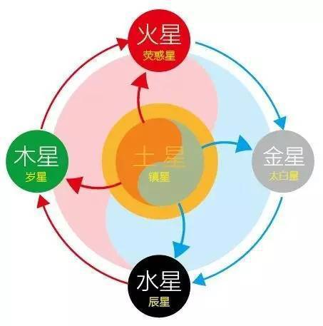

宇宙星體的共振

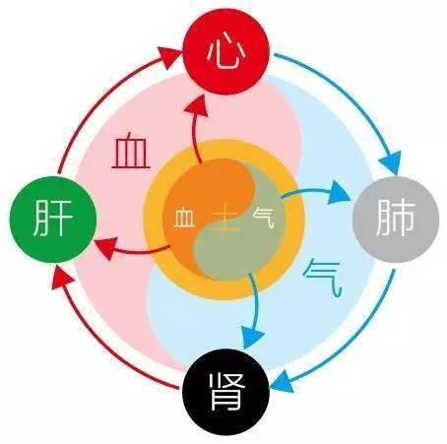

人體五臟的共振

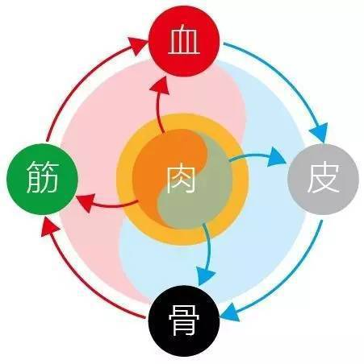

人體五主的共振

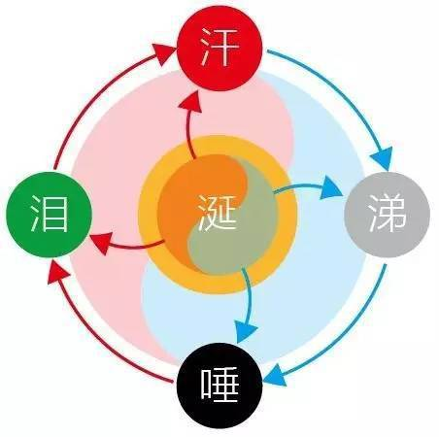

人體五液的共振

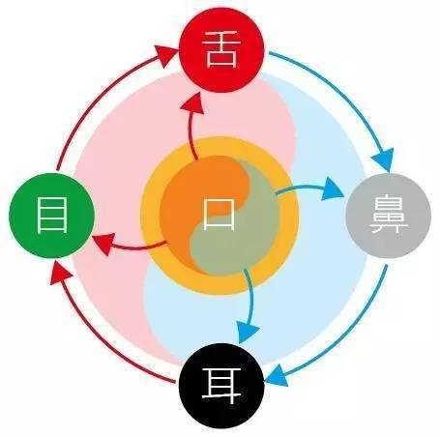

人體五竅的共振

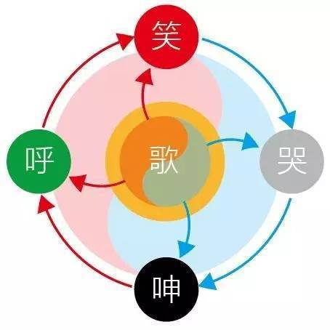

人體五志的共振

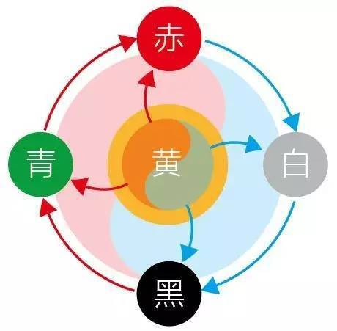

自然五色的共振

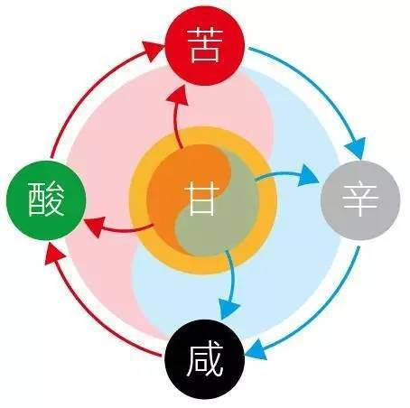

自然五味的共振

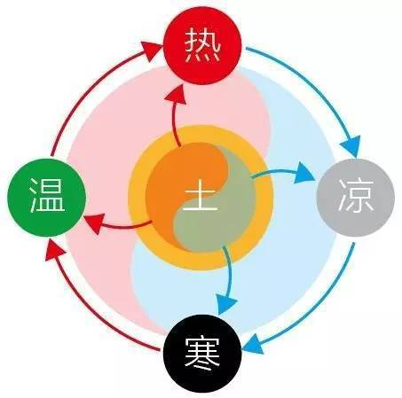

自然溫度的共振

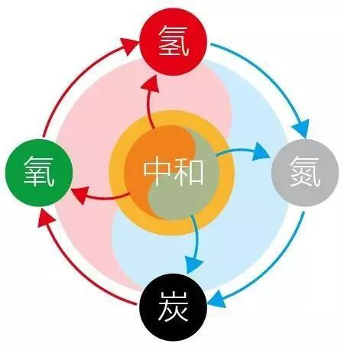

自然空氣的共振

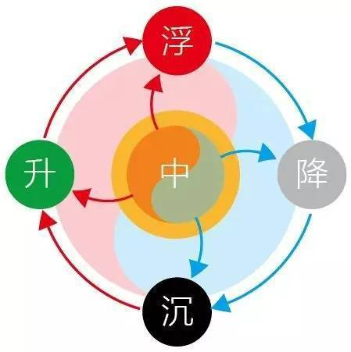

自然能量浮沉的共振

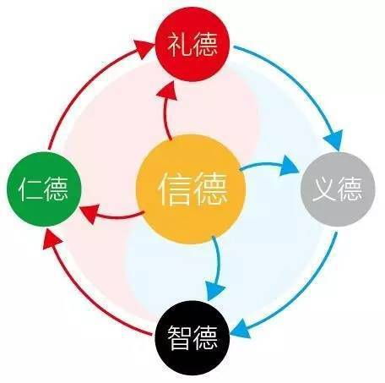

自然五德的共振

很多的東西聯繫起來，古人稱之為是類象，我們現代物理稱之為共振。一個象就是一個太極一個共振體，一個太極自然有陰陽、五行、八卦。但是每一個卦象又自成一個獨立的太極，然後每一個太極又自具八卦。而且在大太極的卦與小太極的卦之間，具有相同的部分，取相同的部分，就是共振，所以身邊處處有共振啊，其實古人把所有的學問都應用到了實踐生活而並非學術，用自性去細細感受會感受體會，會驚奇地發現，原來天地人宇宙都是一體的，全息的，共振的，相互存在的。

文源:好好說話從心出發

**精彩文章回顧**

========== END ==========

**溫馨提示：本平臺分享健康圖文資訊，僅供大家參考學習，不作為醫療診斷依據。如有需要，請在醫師指導下使用。**

**⊙版權聲明：文章源於網路，如侵權請聯繫我們刪除。**

**廣告是系統隨機配發，我們無法詳細控制、選擇。請您切勿購買任何動物製品、肉食。不要買漁獵、捕鳥的器具，拒絕殺生。不要玩殺人遊戲，殺人遊戲與實際殺人果報基本相同；不要看色情文章，萬惡淫為首，邪淫是輪回和災禍的根本。因果報應，如影隨形。切記！**

**為人父母者，不知醫為不慈！為人子女者，不知醫為不孝！**

找不到好中醫？不如自己學中醫！

本號功能表中, 有完整的入門系列, 視頻系列. 歡迎大家學習.

**學習古中醫, 傷寒論經方傳承**

**厚德載物!草木金石僅除身病,正己培德方祛心魔!**